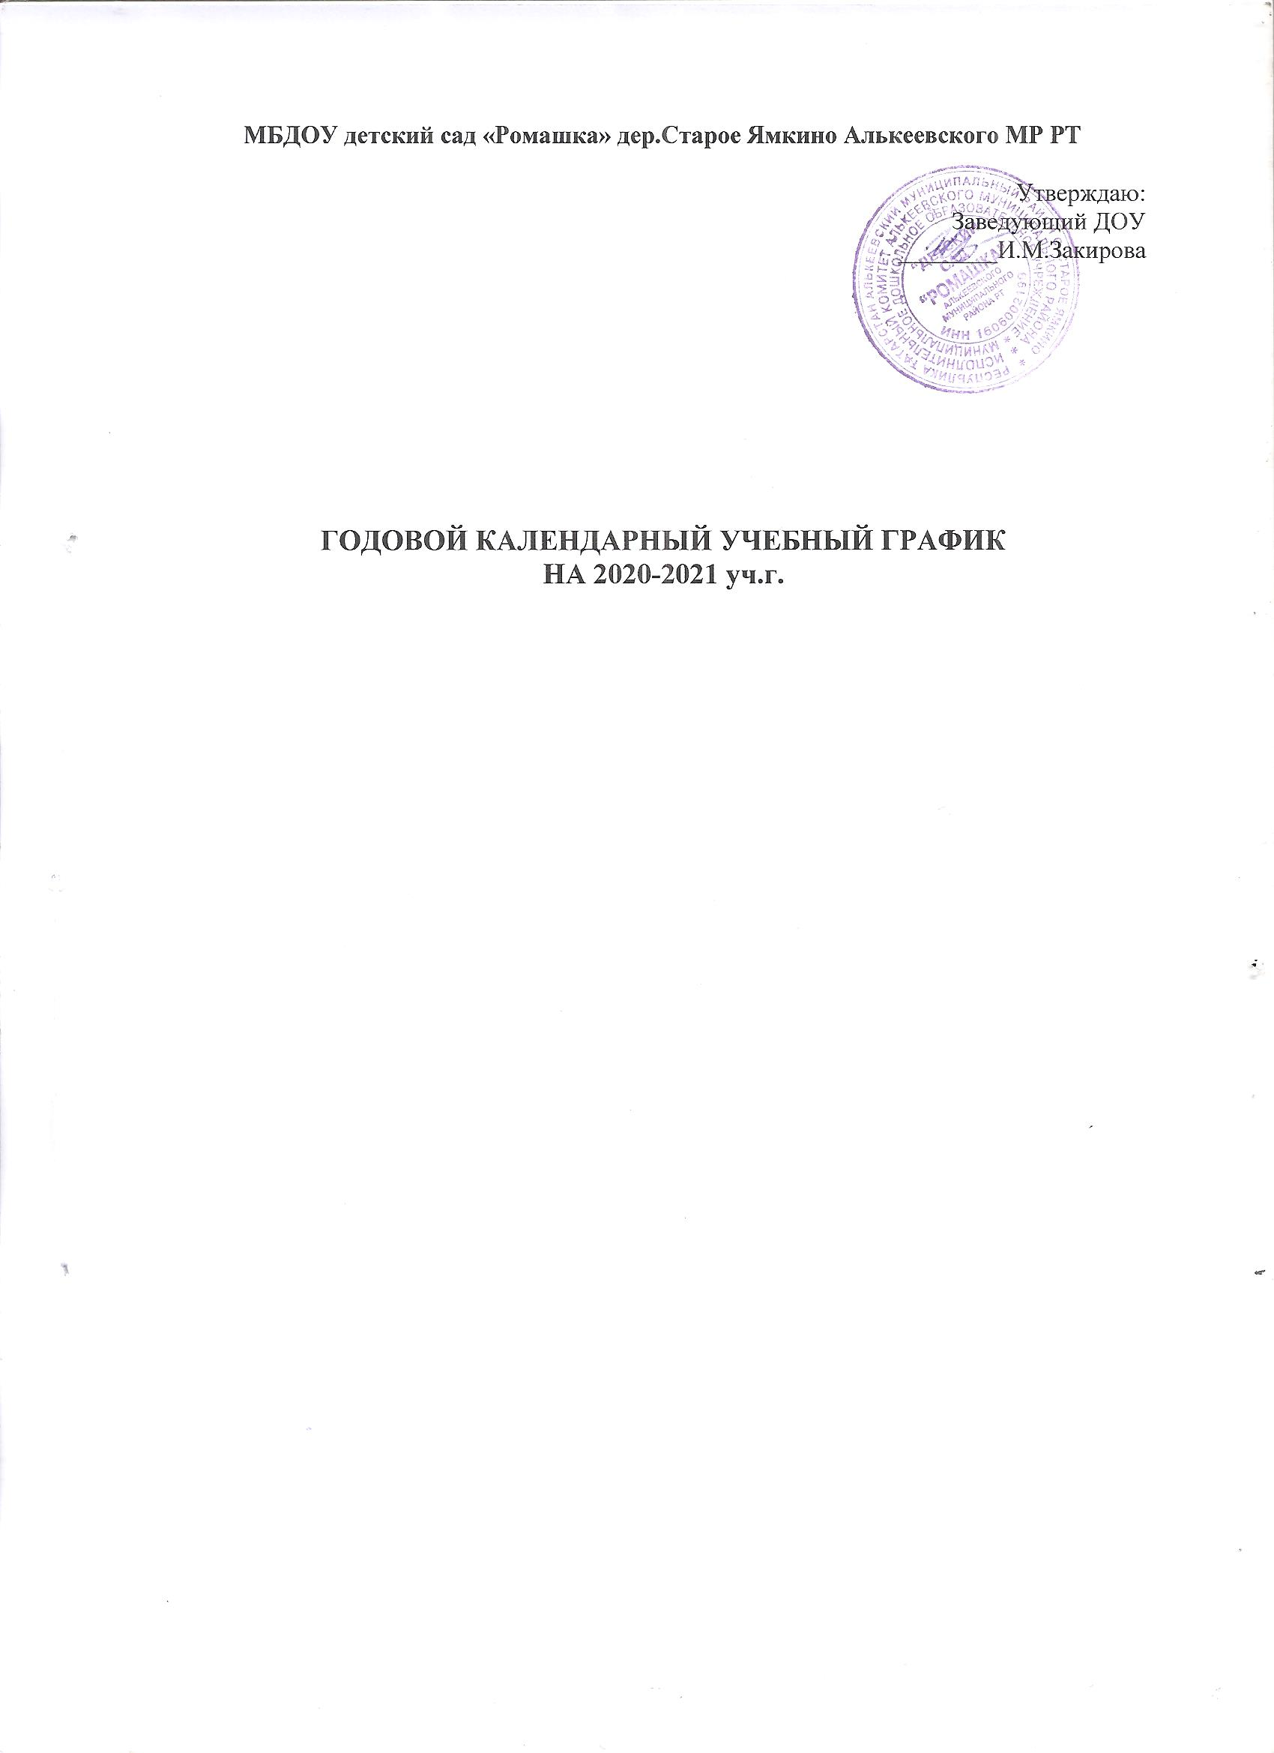

ГОДОВОЙ КАЛЕНДАРНЫЙ УЧЕБНЫЙ ГРАФИК
на 2020 – 2021 учебный год
 | Продолжительность учебного года |  |  | Начало учебного года – 01.09.2020 года  Конец учебного года – 31.05.2021 года  Две недели в октябре и мае отводится на диагностическое обследование детей, согласно годовому плану работы МБДОУ и образовательной программе ДОУ, с целью выявления индивидуальных возможностей каждого воспитанника по различным видам деятельности.
 | Количество дошкольных групп |  |  | 2
 | Регламентирование образовательного процесса на учебный год  Учебный год делится на три квартала: I, II, III |  |  | I - осень (сентябрь, октябрь, ноябрь)
 |  |  |  | II - зима (декабрь, январь, февраль)
 |  |  |  | III – весна (март, апрель, май)
 | Продолжительность  (количество учебных недель) |  |  | 36
 | Продолжительность учебной недели: |  |  | 6-ти дневная учебная неделя  Общее количество занятий:  1мл.- группа с 1,5 до 3 лет – 9 занятий  2 мл.-группа с 3до4 лет-11 занятий  Средняя группа-с 4 до 5 лет-12 занятий  Старшая группа с 5 до 6 лет – 13занятий  Подготовит.к школе группа с 6 до 7 лет-14 занятий
 | Регламентирование воспитательно-образовательного процесса на день |  |  | с 7.30⁰⁰– до 16.30 ⁰⁰
 | Регламентирование учебных занятий |  |  | В группе с 1,5 до 3 лет:  занятия 2 по 10минут  В группе с 3 до 4 лет:  занятия 2 по 15 минут  В группе с 4 до 5 лет:  занятия 2 по 20 минут  В группе с 5 до 6 лет:  занятия 2 по 25 минут  В группе с 6 до 7 лет:  занятия 3 по 30минут
 | Продолжительность каникул в течение учебного года:
 |  | Дата начала каникул | Дата окончания каникул |  | Продолжительность
 | Осенние | 31.10.2020 г. | 05.11.2020г. |  | одна календарная неделя
 | Зимние | 01.01. 2021 г. | 10.01.2021 г. |  | 10 дней
 | Весенние | 26.03.2021 г. | 31.03.2021 г. |  | одна календарная неделя
 | Летние | 01.06.2021 г. | 31.08.2021 г. |  | Три летних месяца
 | Летне-оздоровительный период (ЛОП) |  |  |  | Три летних месяца

Во время ЛОП осуществляется организованная деятельность по экологическому и физическому развитию. Воспитателями проводятся спортивные игры, праздники, экскурсии, увеличивается продолжительность прогулок, осуществляется деятельность по художественно-эстетическому развитию детей: музыкальные праздники, развлечения на свежем воздухе, экскурсии, исследовательская и экспериментальная деятельность по интересам.

